РОССИЯ

ООО ТД ТЕХНО

ПОЛКА ТЕПЛОВАЯ НАСТОЛЬНАЯ

ПАСПОРТ

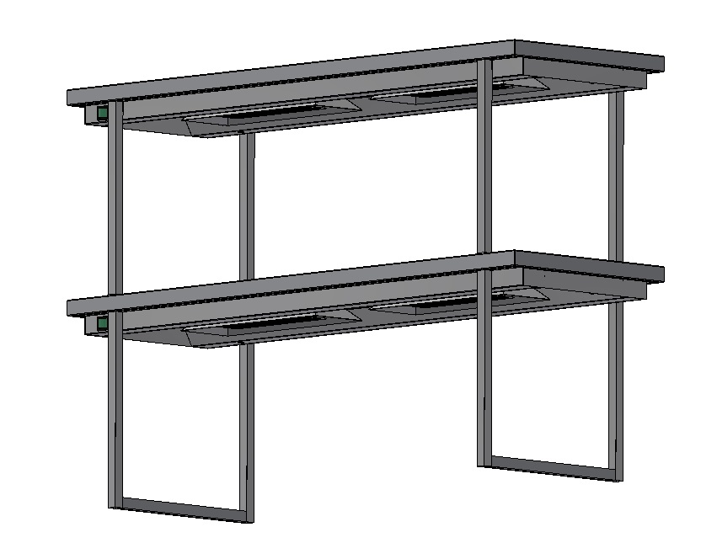

1. НАЗНАЧЕНИЕ

  - Полка тепловая настольная, далее по тексту – Полка, является дополнением к линиям раздачи питания или может использоваться отдельно.
  - Полка предназначена для подогрева тарелок перед выкладыванием на них продуктов питания и сохранения температуры, выложенных на тарелки или другие емкости, блюд перед подачей на линию раздачи на предприятиях общественного питания.

2. ТЕХНИЧЕСКИЕ ДАННЫЕ

2.1 Технические характеристики Полок приведены в Таблице 1.
Таблица 1
Наименование параметров | Значение параметра
Наименование параметров | Полка тепловая настольная одноярусная  (Полка тепловая настольная двухъярусная комбинированная) |  |  |  |  |  |  |  |  |  |  |  |  |  |  | Полка тепловая настольная двухъярусная
Наименование параметров | 600 | 700 | 800 | 900 | 1000 | 1100 | 1200 | 1300 | 1400 | 1500 | 1600 | 1700 | 1800 | 1900 | 2000 | 600 | 700 | 800 | 900 | 1000 | 1100 | 1200 | 1300 | 1400 | 1500 | 1600 | 1700 | 1800 | 1900 | 2000
Наименование параметров | 300  400 | 300  400 | 300  400 | 300  400 | 300  400 | 300  400 | 300  400 | 300  400 | 300  400 | 300  400 | 300  400 | 300  400 | 300  400 | 300  400 | 300  400 | 300  400 | 300  400 | 300  400 | 300  400 | 300  400 | 300  400 | 300  400 | 300  400 | 300  400 | 300  400 | 300  400 | 300  400 | 300  400 | 300  400 | 300  400
Род тока | Переменный
Напряжение, В | 220±10%
Частота, Гц | 50
Номинальная потребляемая мощность, кВт | 0,5 | 0,5 | 0,5 | 1 | 1 | 1 | 1 | 1 | 1,5 | 1,5 | 1,5 | 1,5 | 1,5 | 2 | 2 | 1 | 1 | 1 | 2 | 2 | 2 | 2 | 2 | 3 | 3 | 3 | 3 | 3 | 4 | 4
Кол-во нагревательных элементов, шт. | 1 | 1 | 1 | 2 | 2 | 2 | 2 | 2 | 3 | 3 | 3 | 3 | 3 | 4 | 4 | 2 | 2 | 2 | 4 | 4 | 4 | 4 | 4 | 6 | 6 | 6 | 6 | 6 | 8 | 8
Температура в зоне действия нагревательного элемента , не более | +60±5°С
Время разогрева, не более, мин | 5
Габаритные размеры, мм | 600х300х400 (800)  600х400х400 (800) | 700х300х400 (800)  700х400х400 (800) | 800х300400 (800)  800х400х400 (800) | 900х300х400 (800)  900х400х400 (800) | 1000х300х400 (800)  1000х400х400 (800) | 1100х300х400 (800)  1100х400х400 (800) | 1200х300х400 (800)  1200х400х400 (800) | 1300х300х400 (800)  1300х400х400 (800) | 1400х300х400 (800)  1400х400х400 (800) | 1500х300х400 (800)  1500х400х400 (800) | 1600х300х400 (800)  1600х400х400 (800) | 1700х300х400 (800)  1700х400х400 (800) | 1800х300х400 (800)  1800х400х400 (800) | 1900х300х400 (800)  1900х400х400 (800) | 2000х300х400 (800)  2000х400х400 (800) | 600х300х800  600х400х800 | 700х300х800  700х400х800 | 800х300х800  800х400х800 | 900х300х800  900х400х800 | 1000х300х800  1000х400х800 | 1100х300х800  1100х400х800 | 1200х300х800  1200х400х800 | 1300х300х800  1300х400х800 | 1400х300х800  1400х400х800 | 1500х300х800  1500х400х800 | 1600х300х800  1600х400х800 | 1700х300х800  1700х400х800 | 1800х300х800  1800х400х800 | 1900х300х800  1900х400х800 | 2000х300х800  2000х400х800
Масса, кг | 9,0 (11,2)  9,9 (12,2) | 9,6 (12,0)  10,7 (13,1) | 10,2 (12,8)  11,4 (14,0) | 14,0 (16,7)  15,3 (18,1) | 14,6 (17,5)  16,1 (19,0) | 15,3 (18,2)  16,9 (19,9) | 15,9 (19,0)  17,6 (20,8) | 16,5 (19,8)  18,4 (21,8) | 20,3 (23,7)  22,3 (25,8) | 20,9 (24,5)  23,0 (26,7) | 21,5 (25,3)  23,8 (27,7) | 22,1 (26,3)  24,5 (28,6) | 22,7 (26,8)  25,3 (29,5) | 26,5 (30,7)  29,2 (33,6) | 27,1 (31,5)  30,0 (34,5) | 15,9  17,3 | 16,9  18,5 | 17,9  19,7 | 25,2  27,2 | 26,2  28,5 | 27,2  29,7 | 28,2  30,9 | 29,2  32,1 | 36,5  39,6 | 37,5  40,9 | 38,5  42,1 | 39,5  43,3 | 40,6  44,5 | 47,9  52,0 | 48,9  53,3
Допустимая нагрузка, кг | 50

2.2 Условное обозначение:
ПН – ___ ___ ___ /___ ___ ___ ___
1 2 3 4 5 6 7
ПН – полка настольная

- Вид полки:
8 – настольная.
- Количество ярусов:
1 – один ярус
2 – два яруса.
- Материал:
0 – нержавеющая стальA ISI 430
1 – нержавеющая стальA ISI 304.
- Габаритная длина полки, мм:
6 – 600 | 11 – 1100 | 16 – 1600
7 – 700 | 12 – 1200 | 17 – 1700
8 – 800 | 13 – 1300 | 18 – 1800
9 – 900 | 14 – 1400 | 19 – 1900
10 - 1000 | 15 - 1500 | 20 - 2000
5. Резерв:
0.
6. Габаритная ширина полки, мм:
3 – 300
4 – 400.
7. Особые отметки:
Т – тепловая (уровень оснащен подогревом)
ТК – тепловая комбинированная (верхний уровень оснащен подогревом, нижний – нейтральный).
  - Устройство полки:
Тепловая полка представляет собой сборно-сварную конструкцию.
Состоит из двух Стоек и одной или двух Полок, в зависимости от модели. Сборка осуществляется при помощи Винтов. Кнопка включения («вкл./выкл.») находится на передней части корпуса. Для создания и поддержания необходимой температуры под рабочей поверхностью полки установлены энергосберегающие керамические нагревательные элементы сухого обогрева.
2.4 Схема электрическая полки показана на Рис.1:

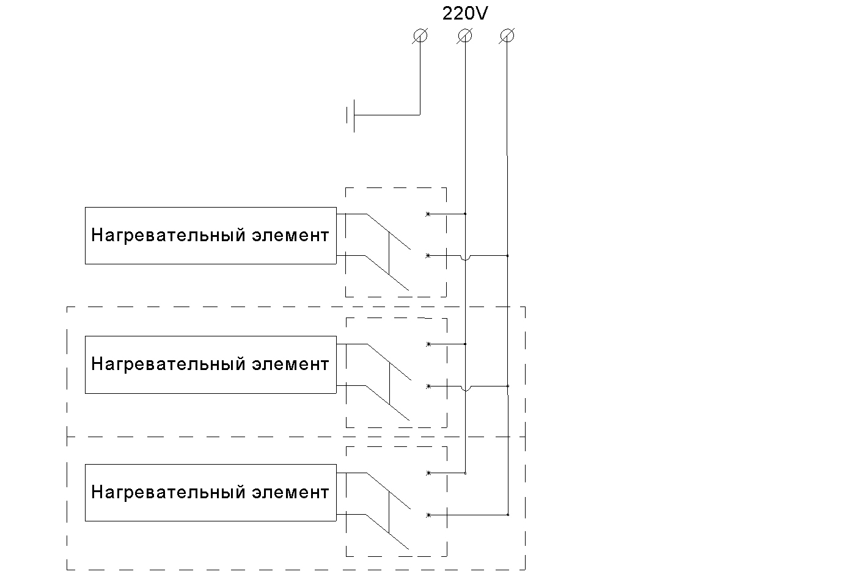
Рисунок 1

3. УСЛОВИЯ ЭКСПЛУАТАЦИИ И МЕРЫ БЕЗОПАСНОСТИ

Внимание! Корпус и нагревательный элемент полки при включенном электропитании имеют высокую температуру – не прикасаться! Для очистки полки не допускается применять водяную струю.
3.1 Полка предназначена для установки в помещениях с температурой окружающей среды не ниже 10°С, относительной влажностью не ниже 60% при 20°С.
3.2 Не допускается наносить механические повреждения нагревательным элементам.
3.3 К обслуживанию полки допускаются лица прошедшие технический минимум по эксплуатации и технике безопасности при работе на торговом технологическом оборудовании.
3.4 Подключение полки осуществляется к электрический сети, имеющей защитной заземление.
3.5 При работе с полкой соблюдать следующие правила техники безопасности:
- не включать полку без заземления;
- загружать полку можно только вымытыми и высушенными тарелками;
- санитарную обработку производить только на обесточенной полке;
- периодически проверять исправность электропроводки и заземления;
- при обнаружении неисправностей вызвать электрика;
- включать полку только после полного устранения неисправностей.

4. ПУСК В ЭКСПЛУАТАЦИЮ И ПОРЯДОК РАБОТЫ

4.1 Распаковка, установка и опробование полки производится специалистами по монтажу и ремонту торгово-технологического оборудования.
После проверки состояния упаковки распаковать полку, произвести внешний осмотр, проверить комплектность, снять защитную пленку. При необходимости, протереть влажной салфеткой или нейтральными моющими средствами. Запрещается использование металлических мочалок и абразивных средств. Для очистки полки не допускается применять водяную струю. Вытереть и высушить полку.
4.2 Установку полки производить в следующем порядке:
- установить полку на ровную, горизонтальную, твердую и жаростойкую поверхность стола на расстоянии не менее 0,5 м от легковоспламеняющихся предметов;
- надежно заземлить полку, подсоединив заземляющий проводник к заземляющему устройству;
- подключить полку к электросети;
- включить кнопку вкл./выкл.;
- произвести санитарный отжиг в течение 20-30 мин;
- составить Акт ввода в эксплуатацию.
4.3 Температура нагрева полки не регулируется и зависит от мощности установленного нагревательного элемента.

5. ПЕРИОДИЧЕСКОЕ И ТЕХНИЧЕСКОЕ ОБСЛУЖИВАНИЕ

5.1 Ежедневно, в конце рабочего дня, проводить санитарную обработку внутренних и внешних поверхностей полки в следующей последовательности:
- отключить полку от электросети;
- удалить из зоны нагрева все предметы и продукты;
- подождать, пока полка и нагревательные элементы остынут до комнатной температуры;
- очистить поверхность полки и нагревательных элементов, не допускать попадания капельной влаги на кнопку включения.
Перед подключением полки в электросеть, необходимо убедиться в том, что полка хорошо очищена, вымыта и высушена.
5.2 Техническое обслуживание и ремонт полки производят слесари 3-4 разрядов.
Регламентное техническое обслуживание и текущий ремонт осуществляется по имеющейся и утвержденной структуре ремонтного цикла.
При регламентном техническом обслуживании ежемесячно проверять надежность крепления соединений.
Изготовитель систематически работает над усовершенствованием конструкции выпускаемой продукции, изучает опыт эксплуатации у потребителей и будет благодарен за предложения по ее усовершенствованию.
Изготовитель оставляет за собой право вносить изменения в конструкцию выпускаемой продукции без отражения их в руководстве эксплуатации данного изделия.

6. ГАРАНТИЙНЫЕ ОБЯЗАТЕЛЬСТВА

Гарантийный срок эксплуатации 12 месяцев со дня продажи его через торговую сеть.
В течение гарантийного срока предприятие-изготовитель гарантирует безвозмездное устранение выявленных дефектов допущенных при изготовлении и замену вышедших из строя составных частей, произошедших не по вине потребителя, при соблюдении потребителем условий транспортирования, хранения и эксплуатации изделия.
Гарантия не распространяется на случаи, когда изделие вышло из строя по вине потребителя в результате нарушения требований указанных в паспорте.
Время нахождения изделия в ремонте в гарантийный срок не включается.
Все детали, узлы и комплектующие изделия, вышедшие из строя в период гарантийного срока эксплуатации, должны быть возвращены заводу изготовителю для проведения анализа причин выхода из строя и своевременного принятия мер для их исключения.
Гарантии производителя и продавца подтверждаются разделом 8 настоящего паспорта.
Внимание! Обязательным условием гарантийного облуживания торгового оборудования является проведение пуско-наладочных работ специализированными сервисными организациями, имеющими Лицензию.
После проведения пуско-наладочных работ должен быть заполнен раздел 9 паспорта.
Необходимо также ежемесячно проводить планово-предупредительный, профилактический осмотр стола.
Отказ от гарантийных обязательств возможен в следующих случаях:
- отсутствие в паспорте отметки о проведении монтажных и пусконаладочных работ;
- по истечении срока гарантии;
- при механических повреждениях оборудования (как внешних, так и внутренних), вызванных нарушениями правил и норм эксплуатации;
- при повреждениях вызванных стихийными бедствиями;
- при повреждениях вызванных грызунами и бытовыми насекомыми;
- при повреждениях вызванных самостоятельными попытками отрегулировать или отремонтировать оборудование;
- при отсутствии документов на приобретение оборудования (товарная накладная, паспорт).

7. СВЕДЕНИЯ О РЕКЛАМАЦИЯХ

Рекламации на качество изделий предъявляются изготовителю в порядке и сроки установленные законодательством, с учетом условий хранения и эксплуатации. Для предъявления рекламации необходимы следующие документы:
- товарно-финансовые документы, подтверждающие факт покупки изделия;
- паспорт изделия с отметкой о приемке изделия с производства, о продаже, о проведении пуско-наладочных работ, заверенных печатями;
- акт о выявленных недостатках (унифицированная форма – ОС №16);
- договор с организацией осуществлявшей пуско-наладочные работы и Лицензию этой организации на осуществление таких работ.
По вопросу рекламаций обращаться в организацию, у которой оборудование было приобретено.

8. СВИДЕТЕЛЬСТВО О ПРИЕМКЕ И ПРОДАЖЕ

№ п/п | Наименование | Условное обозначение | Кол-во
1 | Полка тепловая настольная
2 | Паспорт | - | 1

Продукция соответствует техническим условиям ТУ5151-012-49889137-06;
и признана годной к эксплуатации.
Продукция сертифицирована.

№ партии_________

Дата выпуска _____________

Штамп О.Т.К.

М.П. Производителя

142450, Московская область, Ногинский р-н,
г. Старая Купавна, а/я № 33
тел.(495) 702-98-78; E-mail: info@tehnott.ru
www.tehno-tt.ru

Продан _______________________________________________________________________
(наименование предприятия торговли)

Дата продажи __________________________________________________________________

Комплектация изделия в полном объёме.

Механические повреждения отсутствуют. М.П. Продавца

Подпись покупателя ________________________

9. ОТМЕТКА О ПРОВЕДЕНИИ МОНТАЖНЫХ И ПУСКОНАЛАДОЧНЫХ РАБОТ

Наименование монтажной организации_____________________________________________
_______________________________________________________________________________
Адрес, телефон, реквизиты организации____________________________________________ _______________________________________________________________________________
Лицо, ответственное за проведение работ___________________________________________ _______________________________________________________________________________
Дата сдачи в эксплуатацию _______________________________________________________ _______________________________________________________________________________

М.П. Монтажной организации

10. ОТМЕТКИ О ПРОВЕДЕНИИ ТЕХНИЧЕСКОГО ОБСЛУЖИВАНИЯ (ТО)

№  п.п. | Дата проведения ТО | ФИО  исполнителя | Подпись | Примечания
1 | 2 | 3 | 4 | 5

